Servlet过滤器使用 (javax.servlet.Filter)
1、过滤器（Filter）工作原理
(1) 过滤器位于客户端和web应用程序之间，用于检查和修改两者之间流过的请求和响应。
在请求到达Servlet/JSP之前，过滤器截获请求；在响应送给客户端之前，过滤器截获响应。
(2) 多个过滤器形成一个过滤器链，过滤器链中不同过滤器的先后顺序由部署文件web.xml中过滤器映射的顺序决定，它的声明顺序说明容器是如何形成过滤器链的。
最先截获客户端请求的过滤器将最后截获Servlet/JSP的响应信息。

过滤器的链式结构：
可以为一个Web应用组件部署多个过滤器，这些过滤器组成一个过滤器链，每个过滤器只执行某个特定的操作或者检查。这样请求在到达被访问的目标之前，需要经过这个过滤器链。
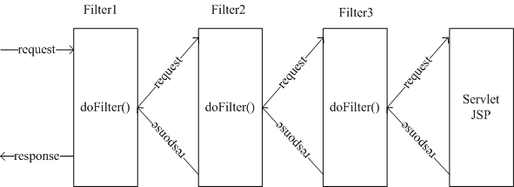
2、过滤器（Filter）代码实现
在Web应用中使用过滤器需要实现javax.servlet.Filter接口中所定义的方法，并在web.xml中部署过滤器。
public class MyFilter implements Filter {
public void init(FilterConfig fc) { // 过滤器初始化代码 }
public void doFilter(ServletRequest request, ServletResponse response, FilterChain chain)
{
// 在这里可以对客户端请求进行检查
// 沿过滤器链将请求传递到下一个过滤器
chain.doFilter(request, response);
// 在这里可以对响应进行处理
}
public void destroy( ) { // 过滤器被销毁时执行的代码 }
}

3、Filter接口说明
▼ public void init(FilterConfig config)
web容器调用本方法，说明过滤器正被加载到web容器中去。容器只有在实例化过滤器时才会调用该方法一次。容器为这个方法传递一个FilterConfig对象，其中包含与Filter相关的配置信息。
▼ public void doFilter(ServletRequest request, ServletResponse response, FilterChain chain)
每当请求和响应经过过滤器链时，容器都要调用一次该方法。需要注意的是过滤器的一个实例可以同时服务于多个请求，特别需要注意线程同步问题，尽量不用或少用实例变量。在过滤器的doFilter()方法实现中，任何出现在FilterChain的doFilter方法之前的request是可用的，在doFilter()方法之后response是可用的。
▼ public void destroy()
容器调用destroy()方法指出将从服务中删除该过滤器。如果过滤器使用了其他资源，需要在这个方法中释放这些资源。

